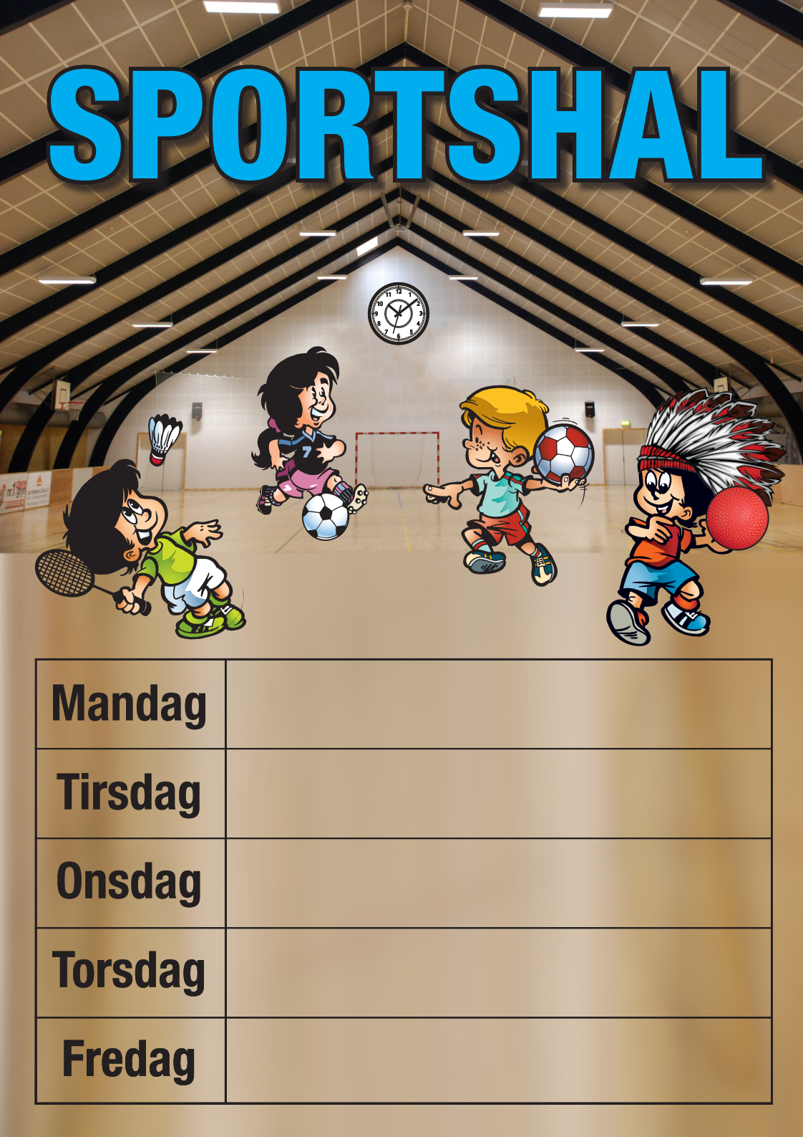

**Tekst**

**Tekst**

**Tekst**

**Tekst**

**Tekst**